МИНИCTEPCTBO НАУКИ И ВЫСШЕГО ОБРАЗОВАНИЯ РОССИЙСКОЙФЕДЕРАЦИИ

Федеральное государственное автономное образовательное учреждение высшего образования «СЕВЕРОКАВКАЗСКИЙ ФЕДЕРАЛЬНЫЙ УНИВЕРСИТЕТ»

Кафедра инфокоммуникаций Институт цифрового развития

ОТЧЁТ

по лабораторной работе №2.10 Дисциплина: «Программирование на Python»

Тема: «Функции с переменным числом параметров в Python»

Вариант 25

Выполнила: студентка 2 курса группы ИВТ-б-о-21-1 Яковлева Елизавета Андреевна

Ставрополь 2022

**Цель работы**: приобретение навыков по работе с функциями с переменным числом параметров при написании программ с помощью языка программирования Python версии 3.x.

# Практическая часть:

1. Создала общедоступный репозиторий на GitHub.

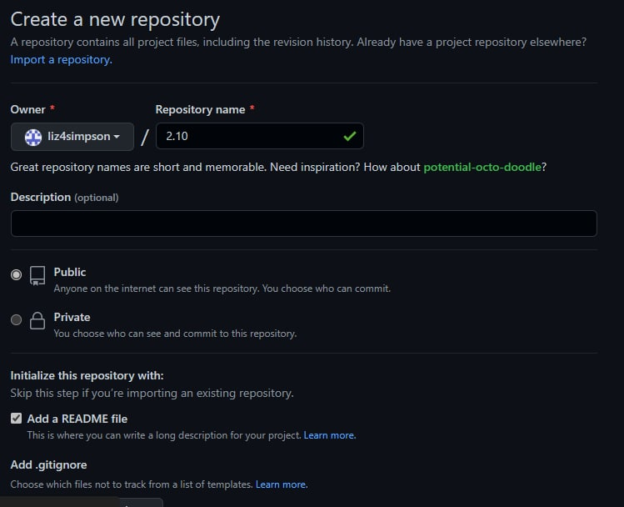

Рисунок 1. Создание репозитория

1. Выполнила клонирование созданного репозитория.

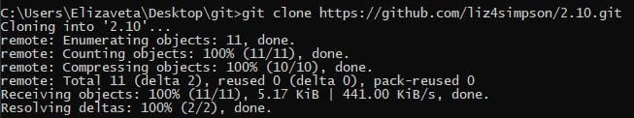

Рисунок 2. Клонирование репозитория

1. Дополнила файл .gitignore.

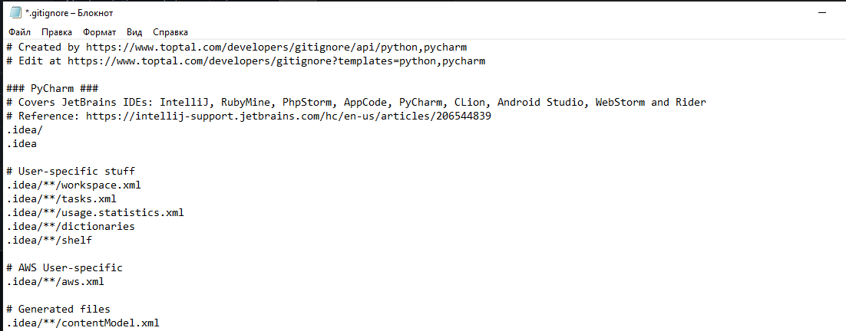

Рисунок 3. Изменение файла .gitignore

1. Организовала репозиторий в соответствие git-flow.

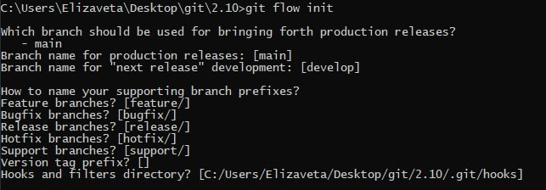

Рисунок 4. Организация репозитория в соответствии с git-flow

1. Проработала примеры лабораторной работы.

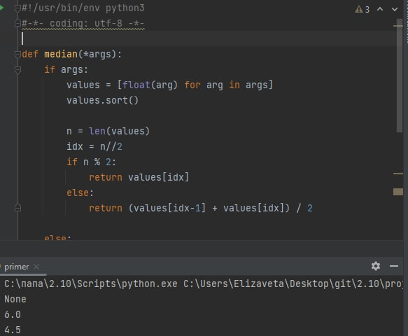

Рисунок 5. Результат выполнения примера

1. Решить поставленную задачу: написать функцию, вычисляющую среднее геометрическое своих аргументов.



Если функции передается пустой список аргументов, то она должна возвращать значение None

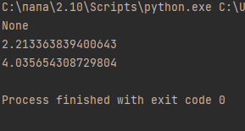

Рисунок 6. Результат выполнения задания 1

1. Решить поставленную задачу: написать функцию, вычисляющую среднее гармоническое своих аргументов



Если функции передается пустой список аргументов, то она должна возвращать значение None.

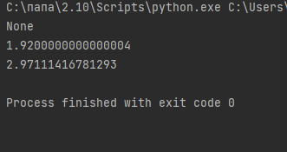

Рисунок 7. Результат выполнения задания 2

1. Решила индивидуальное задание.

Сумма аргументов, расположенных между первым и вторым положительными аргументами.

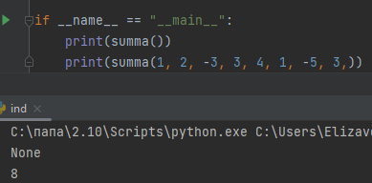

Рисунок 8. Результат работы индивидуального задания

1. Даны баллы за экзамен студентов в виде ключ-значения, определить средний балл и самый высокий балл среди всех студентов.

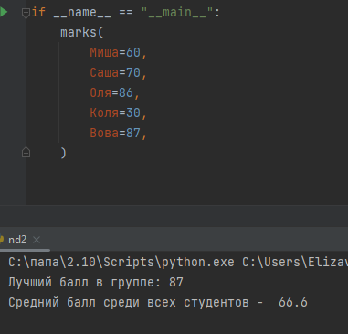

Рисунок 8. Результат работы индивидуальной задачи

# Ответы на вопросы:

1. Какие аргументы называются позиционными в Python?

Это аргументы, передаваемые в вызов в определенной последовательности (на определенных позоциях), без указания их имен. Элементы объектов, поддерживающих итерирование, могут использоваться в качестве позиционных аргументов, если их распаковывать при помощи *.

1. Какие аргументы называются именованными в Python?

Эти аргументы, передаваемые в вызов при помрщи имени (идентификатора), либо словаря с его распаковкой при помощи **.

1. Для чего используется оператор * ?

Оператор * чаще всего ассоциируется у людей с операцией умножения, но в Python он имеет и другой смысл.

Этот оператор позволяет «распаковывать» объекты, внутри которых хранятся некие элементы.

1. Каково назначение конструкций *args и **kwargs ?

Итак, мы знаем о том, что оператор «звёздочка» в Python способен

«вытаскивать» из объектов

составляющие их элементы. Знаем мы и о том, что существует два вида параметров функций. А

именно, *args — это сокращение от «arguments» (аргументы), а

**kwargs — сокращение от

«keyword arguments» (именованные аргументы).

Каждая из этих конструкций используется для распаковки аргументов соответствующего типа,

позволяя вызывать функции со списком аргументов переменной длины. **Вывод:** в результате выполнения работы были приобретены навыки по работе с функциями с переменным число параметров при написании

программ с помощью языка программирования Python версии 3.x.